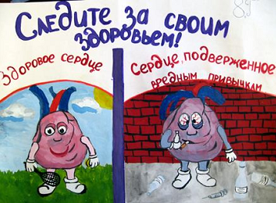

Эпидемиологические исследования, проведенные среди различных популяций, указывают, что риск инфаркта (в том числе повторного) возрастает с количеством выкуренных за день сигарет, а также в старших возрастных группах, особенно старше 70 лет. Расчеты показали, что каждая ежедневно выкуриваемая сигарета увеличивает риск смерти от ишемической болезни сердца (ИБС) у лиц 35-44 лет на 3,5%, а в возрасте 65-74 лет - на 2%.

Вихри враждебные веют над нами,
Злые пороки планету гнетут.
Их победить мы хотим вместе с вами,
Пусть сигареты и водка умрут!

А мы поднимаем гордо и смело
Знамя борьбы за правое дело,
Знамя великой борьбы за свободу,
За лучший мир, за здоровье народов!

Брось сигарету! Табачный дым полон химических ядов! Брось сигарету, - тебе говорим! Себя отравлять не надо.

ОБУЧЕНИЕ ЗАБОТОЙ
СПОРТ
как альтернатива пагубным привычкам

